基隆市立南榮國民中學辦理健康促進成果
活動地點 | 學校 | 活動名稱 | 反菸拒檳害報比賽
活 動 照 片
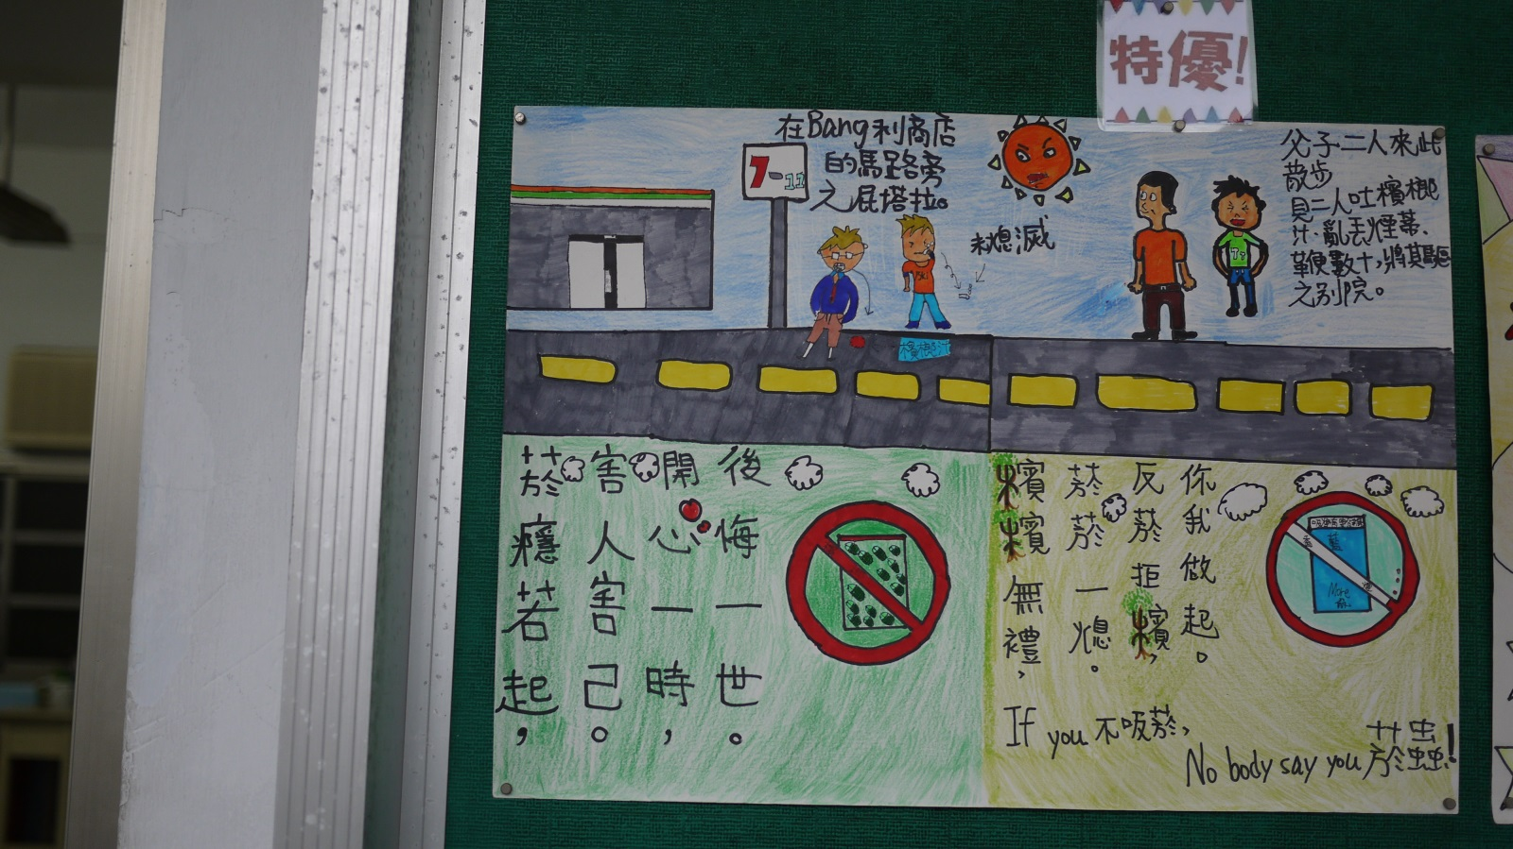
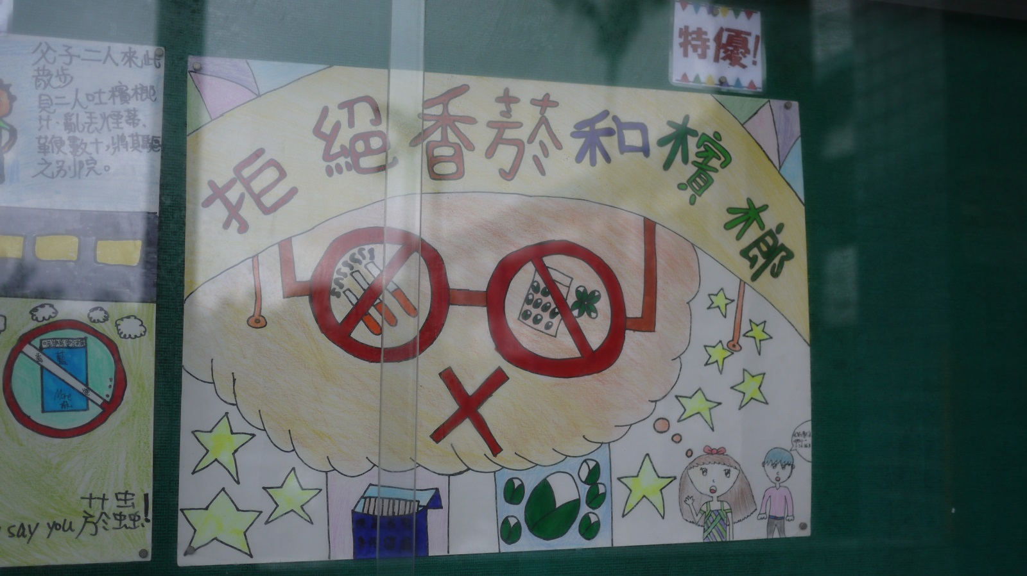
 |  | 活動日期 | 106/09/25

